Министерство науки высшего образования Российской Федерации
ОРСКИЙ ГУМАНИТАРНО-ТЕХНОЛОГИЧЕСКИЙ ИНСТИТУТ (ФИЛИАЛ)
ФЕДЕРАЛЬНОГО ГОСУДАРСТВЕННОГО БЮДЖЕТНОГО
ОБРАЗОВАТЕЛЬНОГО УЧРЕЖДЕНИЯ ВЫСШЕГО ОБРАЗОВАНИЯ
«ОРЕНБУРГСКИЙ ГОСУДАРСТВЕННЫЙ УНИВЕРСИТЕТ
ИМЕНИ В.А. БОНДАРЕНКО»

Факультет среднего профессионального образования

КУРСОВАЯ РАБОТА
по дисциплине «Технология разработки программного обеспечения»
профессионального модуля «Осуществление интеграции программных модулей»
Разработка автоматизации расчётов в астрофизике
Руководство пользователя ПО
ОГУ 09.02.07. 3026. 557 ПЗ
 |  | Руководитель
 |  | преподаватель
 |  | _________________ |  | В.С. Богданова
 |  | «_____» | ________________ |  |  | 2026 г.
 |  | Студент группы 24ИСП-2
 |  | _________________ |  | Е. А. Иванов
 |  | «_____» | ________________ |  |  | 2026 г.
Орск 2026

Содержание

Обзор возможностей программы 3
Системные требования 3
Начало работы 3
Основные понятия и термины 4
Установка 5
Запуск 5
Пользовательский интерфейс 5
Главное окно программы 5
Работа с вводом данных 6
Работа с расчётами 6
Горячие клавиши 7
Пользовательский интерфейс 7
Устранение типовых проблем 10
Частые вопросы 10
Лицензионное соглашение 11
Контактная информация 12

Обзор возможностей программы

Программа «Автоматизация расчётов в астрофизике» представляет собой вычислительный инструмент для решения типовых задач теоретической и практической астрофизики. Пользователь выбирает нужную задачу, вводит исходные данные (массы, расстояния, температуры и т.д.), а программа автоматически выполняет расчёт по соответствующим физическим формулам и выводит результат с единицами измерения.
Программа предназначена для:
- выполнения лабораторных и курсовых работ по астрофизике в образовательных учреждениях;
- быстрой оценки параметров небесных тел в научно-исследовательской деятельности;
- демонстрации влияния различных физических величин (масса, расстояние, температура) на результаты расчётов.
- Типовые задачи, решаемые с помощью программы:
- расчёт силы гравитационного притяжения между двумя небесными телами;
- вычисление скорости удаления галактики по закону Хаббла;
- расчёт светимости звезды по закону Стефана–Больцмана;
- вычисление гравитационного радиуса (радиуса Шварцшильда) для чёрных дыр;
- расчёт первой и второй космической скорости для заданной планеты;
- уравнение состояния идеального газа для межзвёздной среды.

Системные требования

Для стабильной и эффективной работы программы «Автоматизация расчётов в астрофизике» рекомендуется использовать следующую конфигурацию: частота процессора (CPU) — от 1,5 ГГц, количество ядер процессора — не менее 2, объём оперативной памяти (RAM) — 2 ГБ, объём свободного места на диске (HDD) — 100 МБ, операционная система (OS) — Windows 10/11 или Linux (с установленной средой .NET Runtime 6.0 и выше).

Начало работы

Данный раздел поможет вам быстро установить, настроить и начать работать с игрой "Жизнь".
Перед началом работы, пожалуйста, ознакомьтесь с системными требованиями и лицензионным соглашением.

Основные понятия и термины

Перед началом активного использования рекомендуется ознакомиться со списком реализованных задач и физическими формулами, заложенными в программу. Первые 5–10 минут стоит экспериментировать с простыми задачами: рассчитать силу притяжения между Землёй и предметом массой 1 кг на расстоянии радиуса Земли – результат должен составить 9,8 Н. Затем перейти к расчёту гравитационного радиуса для Солнца (около 2,95 км) и для чёрной дыры массой в 3 Солнца (около 8,9 км). После этого полезно опробовать закон Хаббла: ввести расстояние 10 Мпк – получить скорость около 700 км/с (при постоянной Хаббла 70 км/с/Мпк). Для закрепления навыков рекомендуется сохранять результаты в файл и сравнивать их с табличными значениями из учебников.

Установка

Для установки программы «Автоматизация расчётов в астрофизике» загрузите дистрибутив последней версии, доступный по адресу: (укажите свой репозиторий). Перед установкой ознакомьтесь с системными требованиями и лицензионным соглашением. В процессе установки, пожалуйста, не закрывайте окно установщика и не выключайте компьютер.

Запуск

Для запуска программы нажмите на ярлык «AstroPhysicsCalculator» в меню «Пуск» либо дважды щёлкните по исполняемому файлу в папке с программой. При первом запуске вы попадаете на главное окно программы.

Пользовательский интерфейс

Этот раздел описывает основные элементы пользовательского интерфейса программы: основные режимы работы, предназначение окон и экранов, доступные операции.

Главное окно программы

Главное окно программы «Автоматизация расчётов в астрофизике» показано на рисунке 1. Оно позволяет выполнять следующие операции:
- выбрать тип задачи из выпадающего списка;

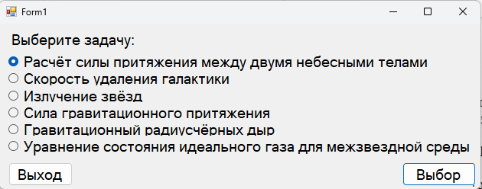

Рисунок 1 – Главное окно программы

Работа с вводом данных

Данный раздел описывает работу с вводом данных. В частности, рассматриваются наиболее частые операции:
- Выбор задачи: в верхней части окна расположен выпадающий список. При выборе задачи поля ввода автоматически меняются в соответствии с требуемыми параметрами.
- Ввод чисел: значения вводятся в текстовые поля. Допускается использование десятичной точки (например, 5.97e24) и экспоненциальной формы. Все поля должны быть заполнены.
- Проверка корректности: программа проверяет, чтобы все поля были заполнены и значения были положительными (для закона Хаббла расстояние может быть нулевым). При ошибке выводится соответствующее сообщение.

Работа с расчётами

Данный раздел описывает выполнение расчётов. В частности, рассматриваются наиболее частые операции:
- Выполнение расчёта: после ввода данных нажмите кнопку «Вычислить». Программа вычислит результат по выбранной физической формуле и отобразит его в специальном поле с единицами измерения.
- Очистка полей: кнопка «Очистить» сбрасывает все поля ввода и удаляет текущий результат.

Горячие клавиши

Следующий раздел содержит сочетания клавиш, поддерживаемые программой:
- Enter — выполнить расчёт (аналогично кнопке «Рассчитать»).
- Ctrl + S — сохранить результат в файл.
- Ctrl + C — скопировать выделенный текст (результат или значение из поля).
- Delete — удалить символ, следующий за курсором.

Пользовательский интерфейс

В данном разделе представлен пример реального использования прпрограммы для автоматизации расчётов в астрофизике
После запуска программы вы попадаете на главное окно формы. Главное окно формы при запуске показано на рисунке 2.



Рисунок 2 – Главное окно формы при запуске

Для начала необходимо выбрать задачу для решения, после чего нажать кнопку "Выбор". Окно программы выбранной задачи показано на рисунке 3.

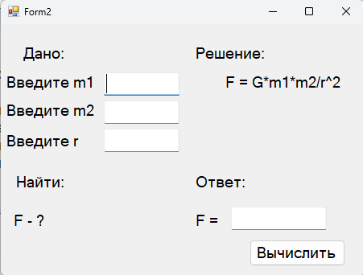

Рисунок 3 – Окно программы с выбранной задачей

Следующим шагом стоит вписать исходные данные в соответствующие поля и ажать кнопку «решение», Результат работы программы показан на рисунке 4.

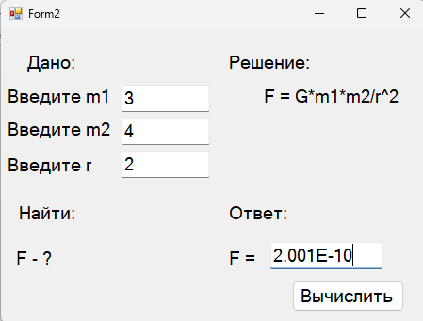

Рисунок 4 – Результат работы программы

Устранение типовых проблем

Если при нажатии кнопки «Рассчитать» результат не появляется или программа выводит сообщение об ошибке:
- Проверьте, что все поля ввода заполнены.
- Убедитесь, что значения введены корректно (используйте точку в качестве десятичного разделителя, например, 3.14).
- Для экспоненциальной записи используйте букву e (например, 1.99e30).
- Если программа зависает или работает медленно при больших объёмах данных (при многократных расчётах) — закройте и перезапустите приложение.
Если вы не нашли ответа на свой вопрос, пожалуйста, свяжитесь с нами (контакты в последнем разделе).

Частые вопросы

- Как изменить точность отображения результата?
Ответ: результат выводится в формате, принятом в научных расчётах (с плавающей точкой). Для изменения точности можно сохранить результат в файл и открыть его в текстовом редакторе.
- Почему результат отображается в экспоненциальной форме (например, 1.23e-10)?
Ответ: это нормальный научный формат для очень больших или очень малых чисел, например, для гравитационной постоянной или светимости звёзд.
- Что делать, если я ввёл отрицательное расстояние или массу?
Ответ: программа выдаст сообщение «Ошибка: проверьте корректность введённых данных». Нажмите «Очистить» и введите положительные значения.
- Могу ли я рассчитать силу притяжения между Землёй и Луной?
Ответ: да. Выберите задачу «Расчёт силы гравитационного притяжения», введите m1 = 5.97e24, m2 = 7.35e22, r = 3.84e8. Результат должен быть около 1.98e20 Н.
- Как получить гравитационный радиус для чёрной дыры?
Ответ: выберите задачу «Вычисление гравитационного радиуса», введите массу чёрной дыры в килограммах. Для Солнца (1.99e30 кг) результат ~2950 м.
Если вы не нашли ответа на свой вопрос, пожалуйста, свяжитесь с нами.

Лицензионное соглашение

Лицензионное соглашение конечного пользователя программного обеспечения игры "жизнь": данное соглашение является официальным договором. Пожалуйста, прочтите его внимательно. Устанавливая или используя данное программное обеспечение, вы подтверждаете, что вы прочли данное соглашение и обязуетесь следовать его требованиям и условиям. Если вы не согласны с условиями соглашения, то тогда не устанавливайте и не используйте данное программное обеспечение.
Настоящее Лицензионное соглашение (далее — Соглашение) является договором между Правообладателем (разработчиком программного обеспечения) и Пользователем (физическим или юридическим лицом, использующим программное обеспечение). Соглашение регулирует условия использования Программы для ЭВМ (далее — ПО).
ПО — программное обеспечение, распространяемое на условиях свободной лицензии, с указанием его названия, версии и других идентификаторов.
Правообладатель — юридическое или физическое лицо, обладающее исключительными правами на ПО, подтверждёнными соответствующими документами (например, свидетельством о государственной регистрации программы для ЭВМ).
Пользователь — лицо, которое устанавливает, использует или иным образом взаимодействует с ПО.
- Предмет соглашения
Правообладатель безвозмездно предоставляет Пользователю неисключительное право использования ПО на условиях простой (неисключительной) лицензии. Это означает, что Пользователь может использовать ПО в соответствии с его функциональным назначением, но не получает права на передачу лицензии третьим лицам или модификацию ПО без согласия Правообладателя.
Лицензия предоставляется на весь срок действия исключительного права на ПО.
- Условия использования
Пользователь вправе:
копировать ПО для резервного копирования или архивирования;
использовать ПО в личных, некоммерческих целях (если иное не предусмотрено соглашением);
распространять ПО в неизменном виде, при условии сохранения всех уведомлений об авторских правах и других идентификаторов Правообладателя.
Пользователь не вправе:
модифицировать, адаптировать, декомпилировать, дизассемблировать или иным образом изменять код ПО;
удалять или изменять уведомления об авторских правах, товарных знаках или других идентификаторах Правообладателя;
использовать ПО в коммерческих целях (если это не предусмотрено соглашением);
предоставлять ПО в прокат, аренду или во временное пользование;
создавать производные произведения на основе ПО без письменного согласия Правообладателя.
- Ограничения и гарантии
ПО предоставляется «как есть» (as is) без каких-либо гарантий, явных или подразумеваемых, включая гарантии пригодности для конкретной цели, отсутствия ошибок или бесперебойной работы.
Правообладатель не несёт ответственности за прямые или косвенные убытки, возникшие в результате использования ПО, включая потери данных, прерывание бизнес-процессов и т. д..
Пользователь самостоятельно несёт риск соответствия ПО своим потребностям и ожиданиям.
- Авторские права
Все исключительные права на ПО, включая авторские права, остаются за Правообладателем. ПО защищено в соответствии с законодательством об авторском праве и международными соглашениями.
- Акцепт соглашения
Начало использования ПО (загрузка, установка, запуск и т. п.) считается акцептом (принятием) Пользователем условий настоящего Соглашения. Если Пользователь не согласен с условиями Соглашения, он не вправе использовать ПО.
- Заключительные положения
Соглашение регулируется законодательством Российской Федерации.
Все споры и разногласия, возникающие в связи с Соглашением, разрешаются в судебном порядке по месту нахождения Правообладателя.
Правообладатель вправе в одностороннем порядке изменять условия Соглашения. Новые условия вступают в силу с момента их публикации. Пользователь обязан ознакомиться с изменениями и прекратить использование ПО, если он не согласен с новыми условиями.

Контактная информация

Программа «Автоматизация расчётов в астрофизике» разработана студентом группы 24ИСП-2 (ФСПО ОГТИ ОГУ).
Техническая поддержка:
Вы можете направить вопросы по функциональности программы следующими способами:
• Email: Egor.ivanov.2001.1538@gmail.com
• Телефон: +7 (950) 183-71-24
• Мессенджеры: Telegram - @CristalxMoet
• Форма обратной связи: https://docs.google.com/forms/d/e/1FAIpQLSciEMA3dzAH22j4HDt5hLoy-CG6BJdv2CgPX9kL85BP8Qx7Jw/viewform?usp=dialog
Продажи и сотрудничество:
По вопросам лицензирования и сотрудничества, пожалуйста используйте следующие каналы:
• Email: Egor.ivanov.2001.1538@gmail.com
• Телефон: +7 (950) 183-71-24
• Мессенджеры: Telegram - @CristalxMoet
• Форма обратной связи: https://docs.google.com/forms/d/e/1FAIpQLSfDUm_Yv_DeDso5HOoiv0HitrzN5VAdnGBFYfquWwEd10DmSw/viewform?usp=dialog
Офис компании и адрес для корреспонденции:

ул. Проспект Мира 12
г. Орск
Оренбургская обл. РФ
